زبانه "Detail view"
قریبا...
“Detail View” tab
“Detail View” Registerkarte
. Pestaña "Vista detallada"
Bientôt disponible
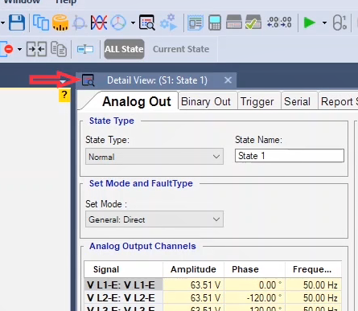
پس از اینکه "State" های مختلف برای یک تست در پنجره‌ی "table view" ایجاد شد، باید جزئیات هر "state" را به طور جداگانه در پنجره‌ی "Detail view" مشخص کرد. برای باز کردن این پنجره باید از منوی "view"، روی گزینه‌ی "Detail view" کلیک کرد، یا از نوار ابزار بالای صفحه، روی آیکن "Detail view" کلیک کرد. همچنین می‌توانید با نگه داشتن دکمه "Alt" و زدن چپ کلیک و یا فشردن دکمه اسکرولر موس، پنجره "Detail View" را به صورت "Pop up" باز کرد.
قریبا...
After creating different “States” for the test in “Table View” window, it is necessary to specify the details of each “State” separately in “Detail View” window. To open this window, click on “Detail View” from the “View” menu or click on “Detail View” icon from the toolbar at the top of the page. you can Also keep “Alt” key and press left click or press mouse scroller to open “Detail View” as “Pop up” Style.
Nachdem Sie im Fenster „Table View” verschiedene Zustände für den Test erstellt haben, müssen die Details jedes Zustands separat im Fenster „Detail View” angegeben werden. Um dieses Fenster zu öffnen, klicken Sie im Menü „View“ auf die Option „Detail View”, oder klicken Sie auf das Symbol „Detail View” in der oberen Symbolleiste. Sie können auch die "Alt"-Taste gedrückt halten und mit der linken Maustaste klicken oder den Mausscroller drücken, um die "Detail View" als "Pop-up"-Stil zu öffnen.
. Después de crear diferentes "Estados" para el ensayo en la ventana "Vista de tabla", es necesario especificar los detalles de cada "Estado" por separado en la ventana "Vista de detalle". Para abrir esta ventana, haga clic en "Vista detallada" del menú "Vista" o haga clic en el icono "Vista detallada" de la barra de herramientas en la parte superior de la página. También puede mantener la tecla "Alt" y pulsar el botón izquierdo del ratón para abrir la "Vista detallada" como estilo "Pop up".
Bientôt disponible
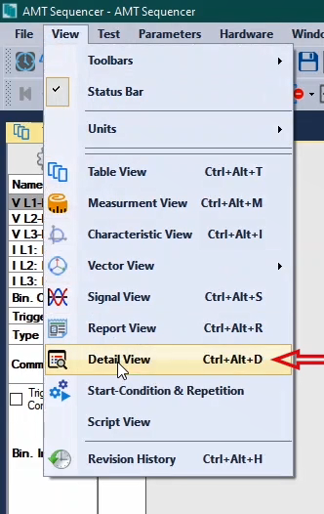
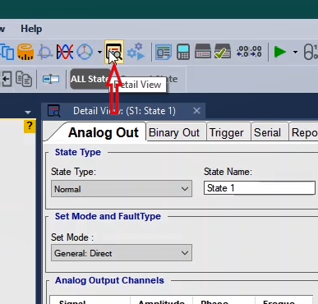
زبانه ی "Analog Out": به طور کلی در زبانه ی "Analog Out"، جزئیات مربوط به هر"State" شامل ولتاژ و جریان‌های خروجی دستگاه، نوع "State"، وضعیت باینری های ورودی و خروجی دستگاه، شرایط اتمام هر"state" و یک سری تنظیمات دیگر بیان می شود.
قریبا...
“Analog Out” tab: Generally, in the “Analog Out” tab, the details related to each “State” including output voltage and currents of the device, the type of “State”, the state of input and output binaries of the device, the ending conditions of each “State” and some other settings are mentioned.
“Analog Out” Registerkarte: Im Allgemeinen werden in der Registerkarte „Analog Out“ die Details zu jedem Zustand einschließlich Ausgangsspannung und Ströme des Geräts, der Typ des Zustands, der Zustand der Eingangs- und Ausgangsbinärdateien des Geräts, die Endbedingungen jedes Zustands und einige andere Einstellungen erwähnt.
. La pestaña "Analog Out": Generalmente, en la pestaña "Analog Out" se mencionan los detalles relacionados con cada "Estado", incluyendo el voltaje y las corrientes de salida del dispositivo, el tipo de "Estado", el estado de los binarios de entrada y salida del dispositivo, las condiciones finales de cada "Estado" y algunos otros ajustes.
Bientôt disponible
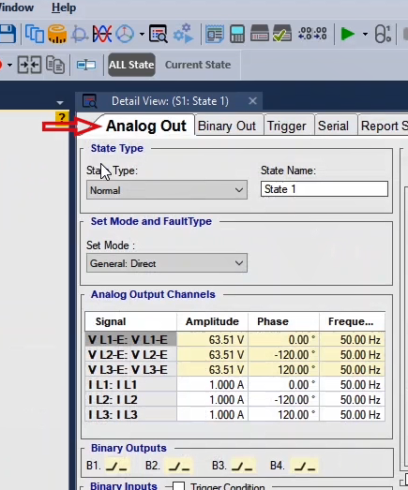
زبانه ی "Binary Out": تنظیمات مربوط به باز و بسته شدن باینری‌های فعال خروجی دستگاه، و ارتباط آن‌ها به یکدیگر در زبانه ی "Binary Out" انجام می‌شود.
قریبا...
“Binary Out” tab: In this tab, the settings related to opening and closing the active output binaries of the device and their connection with each other are adjusted.
In dieser Registerkarte werden die Einstellungen in Bezug auf das Öffnen und Schließen der aktiven Ausgabebinärdateien des Geräts und deren Verbindung untereinander angepasst.
. La pestaña "Binary Out":En esta pestaña se ajustan los ajustes relacionados con la apertura y el cierre de los binarios de salida activos del dispositivo y su conexión entre sí.
Bientôt disponible
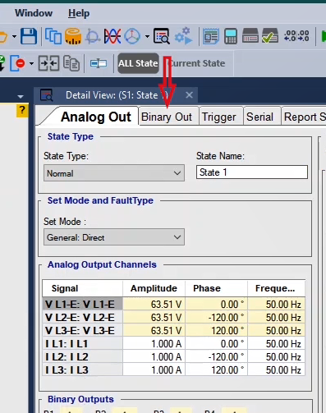
زبانه ی "Trigger": در این زبانه شرایط اتمام هر"State"، و تنظیماتی مربوط به ارور های"Overcurrent" دستگاه، تعیین می‌شود. علاوه بر این، نکات مورد نظر فرد تست کننده درکادرکامنت این بخش قابل ثبت می‌باشد.
قریبا...
“Trigger” tab: In “Trigger” tab, the ending conditions of each “State” and some settings related to the “Overcurrent” errors of the device are adjusted. Moreover, the comments of the testing person are recorded in the comment box of this section.
In der Registerkarte „Trigger“ werden die Endbedingungen jedes Zustands und einige Einstellungen in Bezug auf die Überstromfehler des Geräts angepasst. Darüber hinaus sind die Kommentare des Technikers im Kommentarfeld dieses Abschnitts aufgezeichnet.
. La pestaña "Trigger":En la pestaña "Trigger" se ajustan las condiciones finales de cada "Estado" y algunos ajustes relacionados con los errores de "Sobrecorriente" del dispositivo. Además, los comentarios de la persona que realiza la prueba (Testman) se registran en el cuadro de comentarios de esta sección.
Bientôt disponible
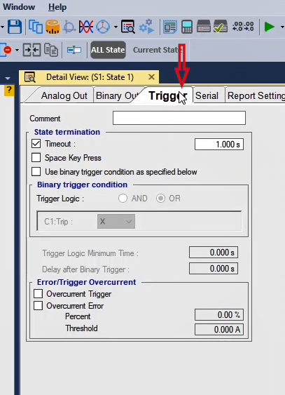
زبانه ی "serial": از این قسمت برای ارسال یک سری کدهای سخت افزاری در قالب "Packet"، از دستگاه "AMT" به یک تجهیز خارجی استفاده می شود.
قریبا...
“Serial” tab: This tab is used to send a series of hardware codes in form of a “Packet” from the “AMT” to an external instrument.
„Serial“ Registerkarte: Diese Registerkarte wird verwendet, um eine Reihe von Hardware-Codes in Form eines „Pakets“ aus dem „AMT“ an ein externes Instrument zu senden.
. La pestaña de "Serie":Esta pestaña se utiliza para enviar una serie de códigos de hardware en forma de "Paquete" del "AMT" a un instrumento externo.
Bientôt disponible
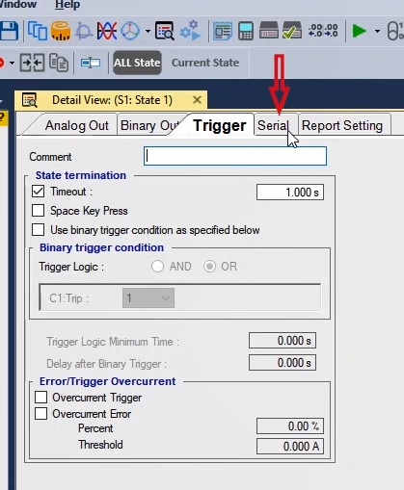
زبانه ی "Report setting": این زبانه، برای تنظیمات ریپورت هر "state"، استفاده می‌شود، که می‌توان هر کدام از مشخصات "state" انتخاب شده را به گزارش اضافه و یا از آن حذف کرد.در فیلم‌های آینده هرکدام از بخش‌های معرفی شده به همراه نکات مربوط به آن‌ها به طور جداگانه توضیح داده خواهند شد.
قریبا...
“Report Setting” tab: This tab is used for the report settings of every “State”. It is possible to add or remove the characteristics of the selected “State” to or from the report. In future videos, every introduced section along with its details will be explained separately.
„Report Setting“ Registerkarte: Diese Registerkarte wird für die Berichtseinstellungen jedes Zustands verwendet. Es ist möglich, die Merkmale des ausgewählten Zustands oder aus dem Bericht hinzuzufügen oder zu entfernen. In zukünftigen Videos wird jeder vorgestellte Abschnitt zusammen mit seinen Details separat erklärt werden
. Pestaña "Configuración del informe": Esta pestaña se utiliza para la configuración del informe de cada "Estado". Es posible añadir o eliminar las características del "Estado" seleccionado en el informe. En futuros vídeos, cada sección introducida junto con sus detalles se explicará por separado.
Bientôt disponible


